Deze dag hebben wij als kleinkinderen georganiseerd voor onze opa die afgelopen 1 augustus jarig was geweest. Wij gingen met zijn allen lunchen en golven in Hoornaar op 13 oktober. Dit was even passen en meten in mijn planning aangezien op 15 oktober de tentamens begonnen. Het is mij dus gelukt om goed te plannen om toch naar de activiteit te gaan op 13 oktober.

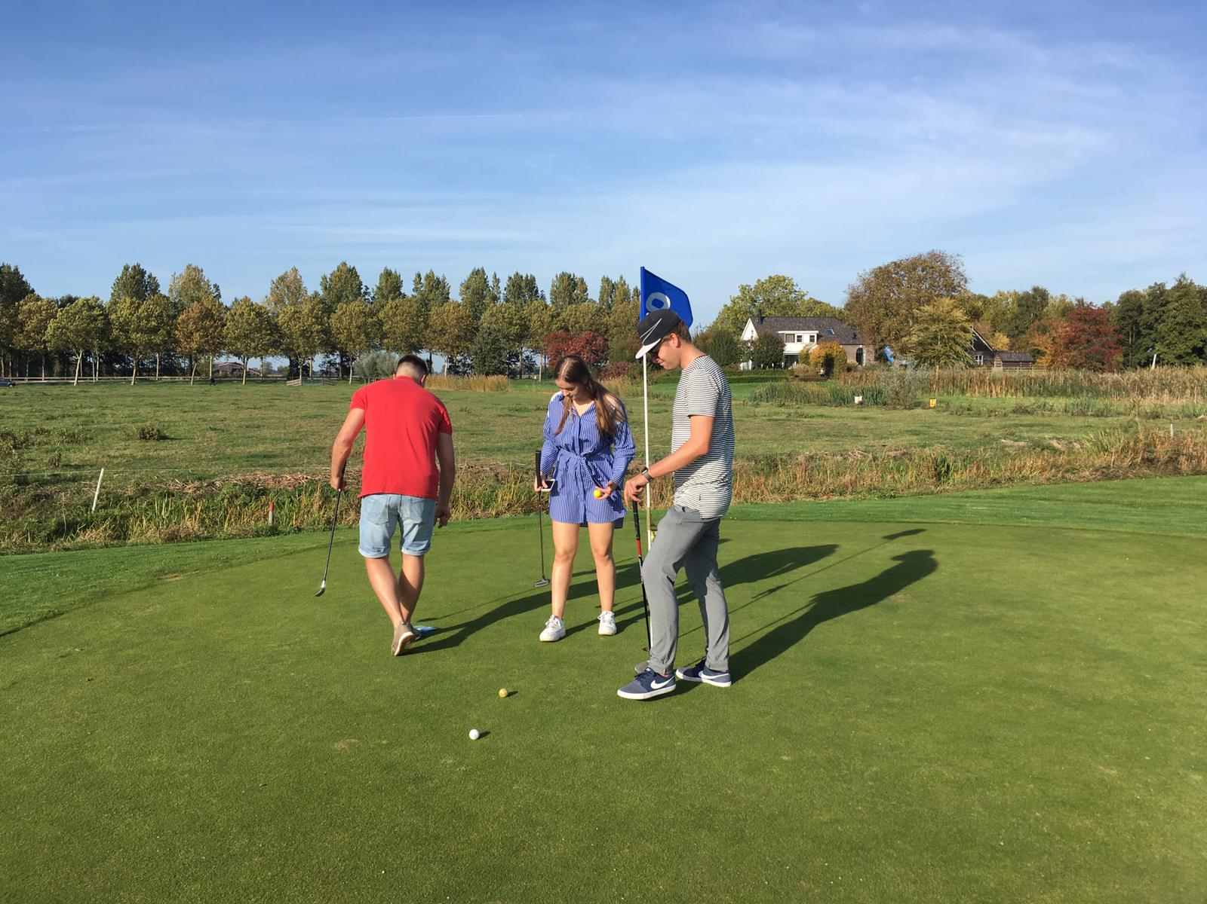

Afbeelding met schermafbeelding

Beschrijving is gegenereerd met zeer hoge betrouwbaarheidIk ben degene in het blauwe jurkje en daarop heen zie je 2 neven van mij golfen.